山东海洋现代渔业有限公司

2023年中期重大信息公告

一、公司基本情况

1.中文名称：山东海洋现代渔业有限公司

简 称：山东海洋渔业或山东海洋渔业公司

2.外文名称：Shandong Modern Fisheries Corporation

3.法定代表人：孙明

4.注册地址：山东省烟台市高新区科技大道69号

5.经营范围：

许可项目：渔业捕捞；水产苗种生产；水产养殖；港口经营；食品销售。（依法须经批准的项目，经相关部门批准后方可开展经营活动，具体经营项目以相关部门批准文件或许可证件为准）

一般项目：货物进出口；技术进出口；渔业专业及辅助性活动；水产品批发；食品销售（仅销售预包装食品）；渔业机械服务；渔需物资销售；渔业机械销售；以自有资金从事投资活动；食用农产品初加工；食用农产品零售；食用农产品批发；海洋生物活性物质提取、纯化、合成技术研发；生物基材料销售；非居住房地产租赁；技术服务、技术开发、技术咨询、技术交流、技术转让、技术推广；园区管理服务；低温仓储（不含危险化学品等需许可审批的项目）；旅游开发项目策划咨询。（除依法须经批准的项目外，凭营业执照依法自主开展经营活动）

6.办公地址：山东省烟台市高新区科技大道69号

7.网址：www.sdmf.cn

8.公司简介：

山东海洋现代渔业有限公司是山东海洋集团有限公司的全资子公司，成立于2018年11月，注册资本金5亿元人民币,注册地为山东省烟台市，目前拥有3家一级权属企业。

公司以践行山东省海洋强省、新旧动能转换、乡村振兴“三大战略”为己任，以科技创新推动海洋渔业转型升级，建有山东省现代海洋渔业工程技术协同创新中心，拥有国家级、省级海洋牧场示范区，现已布局现代海洋牧场、苗种繁育、优质海水鱼养殖、水产品国际贸易、休闲渔业等业务领域，建设运营国际一流、国内领先的现代化海洋牧场综合体平台，培育全国苗种繁育与成鱼养殖技术研发示范基地，完善水产品国际贸易线上线下营销平台和销售网络，发展成为一家具有重要行业地位和影响力的现代化海洋渔业企业。

在新的发展阶段，公司将聚力做强海洋渔业主业，整合优质海域和产业资源，致力于发展成为产业布局合理、资源优势集中、发展特色突出、品牌形象良好、受业界尊重的现代化海洋渔业领军企业。

二、公司组织架构

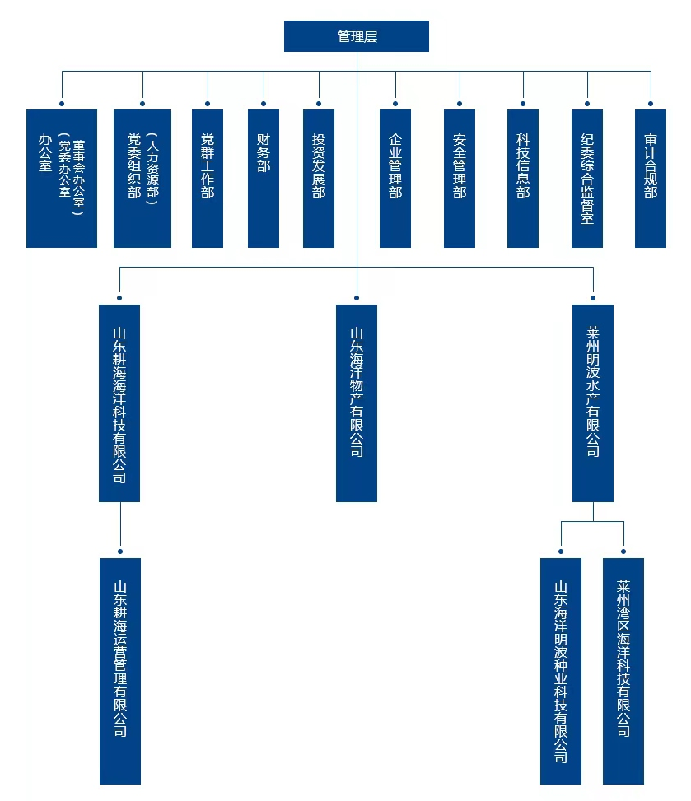

三、高级管理人员任职情况

孙 明 党委书记、董事长

刘 强 外部董事（专职）

刘培青 外部董事（专职）

张 栋 外部董事（专职）

孙兴瑞 党委副书记、总经理

车 强 党委副书记、纪委书记、董事

李建平 监事

杨传印 党委委员、副总经理

尉 岩 党委委员、副总经理

杨阿燕 财务总监

王 宁 首席运营官

四、通过产权市场转让企业产权和企业增资等信息

无